**Практическая работа № 3 «Пвсевдо классы и пвсевдо элементы»**

**Цель: научиться использовать в таблицах стилей пвсевдо классы и пвсевдоэлементы**

**Теоретические сведения**

**Псевдоэлементы ::first-letter и ::first-line**

В современном стандарте CSS 3 используются 5 (пять) основных псевдоэлементов, которые добавляются к селекторам и имеют следующий синтаксис:

**/* синтаксис CSS 3 */**

**селектор::псевдоэлемент** **{** **/* двойное двоеточие */**

**CSS свойство**: **значение**;

**}**

**/* синтаксис CSS 2 */**

**селектор:псевдоэлемент** **{** **/* одинарное двоеточие */**

**CSS свойство**: **значение**;

**}**

Обратите внимание, что в настоящее время используется синтаксис, который предусматривает двойное двоеточие перед псевдоэлементом.

Псевдоэлемент [**::first-letter**](https://basicweb.ru/css/css_sel_first-letter.php) позволяет создавать инициал (буквицу) — начальный символ текстового блока. Такой метод часто можно встретить в печатных изданиях, например, в сказках.

Псевдоэлемент [**::first-line**](https://basicweb.ru/css/css_sel_first-line.php) позволяет стилизовать первую строку абзаца, которая будет отличаться от основного текста..

Пример

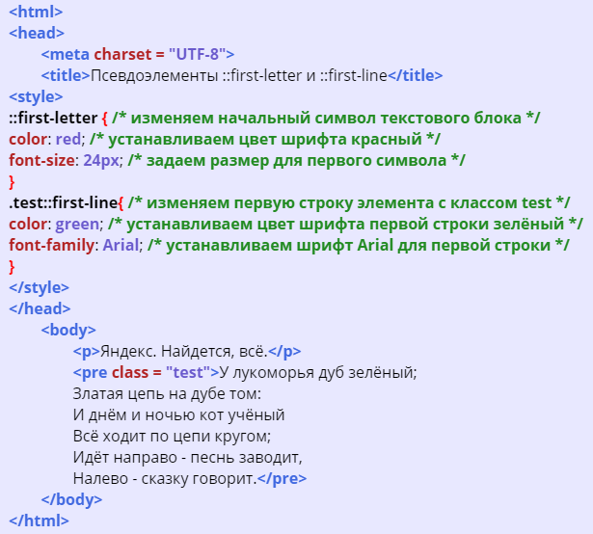

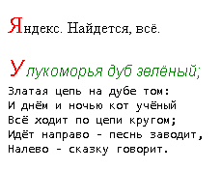

Псевдоэлемент [**::before**](https://basicweb.ru/css/css_sel_before.php) добавляет определённое содержимое перед каждым указанным элементом. Псевдоэлемент [**::before**](https://basicweb.ru/css/css_sel_before.php) используется вместе со свойством **[content](https://basicweb.ru/css/css_pr_content.php)**, которое необходимо для вставки сгенерированного контента.

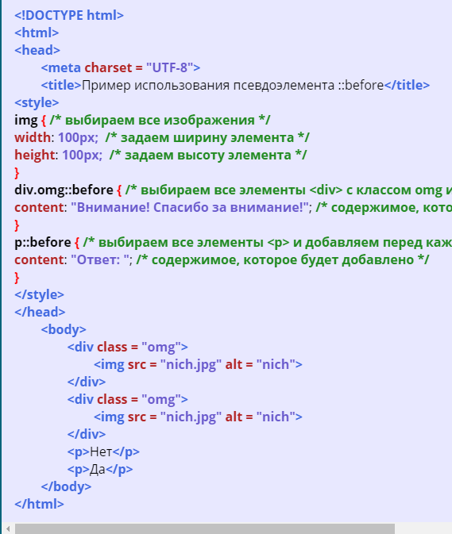

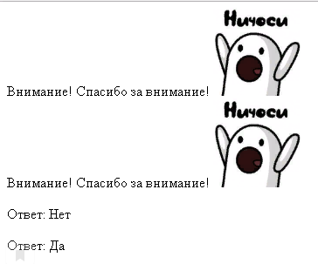

Псевдоклассы - это селекторы особого типа, позволяющие выбирать элементы по характеристикам, не являющимся именем, атрибутом или содержимым элемента и не по местоположению элемента в дереве документа.

Если псевдокласс использует информацию о состоянии элемента в агенте браузера - то данный псевдокласс является динамическим. Динамические псевдоклассы могут обрабатываться только интерактивными устройствами. Более того, согласно стандартам CSS даже интерактивные устройства могут игнорировать те правила, связанные с динамическими псевдоклассами, которые вызываютпереформатирование документа.

**Название и назначение псевдоклассов**

1. **:link** — отвечает за стили непосещенной ссылки;
2. **:hover** — состояние объекта (не обязательно ссылки) при наведении на него мышкой;
3. **:active** — состояние активного объекта (например, для ссылки и зажатие ее мышкой);
4. **:visited** — состояние посещенной ссылки;
5. **:focus** — когда вы используете какой-то объект на страницы, то на нем устанавливается фокус (в случае и текстовым поле это постановка курсора в это поле);
6. **:first-letter** - задает стиль первой букве слова

Пример

<html>

<head>

<title>IIpимep</title>

<style>

A:link, A:visited {

color: black;

font-family: Verdana, sans-serif;

text-decoration: none;

}

A:hover {

color: #de7300;

text-decoration: underline;

}

</style>

</head>

<body>

<a href="index.html">Главная</а><br>

<a href="hobby.html">Moe хобби</а><br>

<a href="photo.html">Фотоальбом</а><br>

</body>

</html>

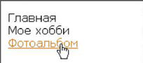

**Задания для самостоятельного выполнения**

**Задание1:**

 Скопируйте текст, расположенный ниже, и вставьте в веб-страницу. о [отдельный файл css](http://labs-org.ru/css-1/#_Linking_CSS), создайте следующие стили, чтобы достигнуть эффекта как на итоговом изображении.

**Текст:**

<**body**>

<**h1**>Стих 1</**h1**>

<**p**>

Вопрос такой: зачем все это мне?<**br**/>

Но, не найдя ответа на подходе,<**br**/>

Я понял, что пришедшее извне<**br**/>

Стремительно вовне же и уходит.

</**p**><**p**>

Другой вопрос — как быть? Но тут<**br**/>

Ответ просился сам: бездействуй!<**br**/>

(Угли недолго проживут<**br**/>

В костре, где все без происшествий.)

</**p**><**p**>

Вот так и жду, не шевелясь,<**br**/>

Когда уйдут из сердца лица,<**br**/>

Ушедшие однажды с глаз,<**br**/>

Чтоб никогда не возвратиться.

</**p**>

<**hr**>

<**h1**>Стих 2</**h1**>

<**p**>

Обещай, что вернешься Домой.<**br**/>

Эти зимы меня одолеют.<**br**/>

Я смотрю на тебя и не смею<**br**/>

Прикоснуться холодной рукой.

</**p**><**p**>

Обещай, что не будешь скучать.<**br**/>

Нам обоим запомнятся годы<**br**/>

Нашей странной и глупой свободы,<**br**/>

Научившей любить и прощать.

</**p**><**p**>

Обещай, что в далеком краю,<**br**/>

Если станет тебе одиноко,<**br**/>

Ты прочтешь эти добрые строки<**br**/>

Про бескрайнюю Нежность мою.

</**p**><**p**>

И поселится в сердце покой.<**br**/>

Нет тебя мне на свете дороже.<**br**/>

Обещай,<**br**/>

что когда-нибудь все же<**br**/>

ты конечно вернешься Домой.

</**p**>

<**hr**>

</**body**>

Стили:

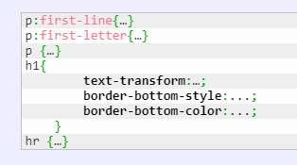

Итог:

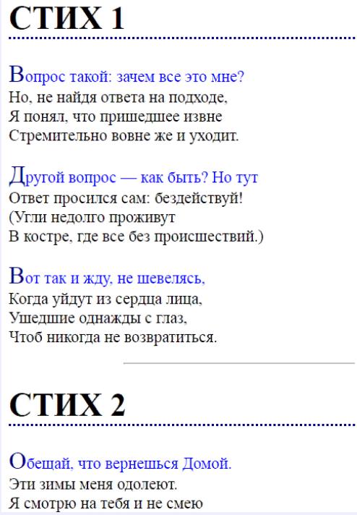

**Задание 2.**

К содержимому абзаца с классом new добавить дополнительное слово *— Ого!*.



**Задание 3.**

HTML код:

1. <body>
2. <p>Lorem ipsum dolor sit amet. Omnis voluptas nulla vero eos et iusto odio dignissimos. A sapiente delectus, ut aliquid. Aliquid ex ea voluptate velit esse, quam nihil impedit, quo minus. Consequuntur magni dolores eos, qui ratione voluptatem. Nobis est et molestiae consequatur, vel. Delectus, ut aliquid ex ea voluptate velit esse. Suscipit laboriosam, nisi ut labore et dolorum. Provident, similique sunt in ea voluptate velit esse quam.</p>
3. </body>

Итог

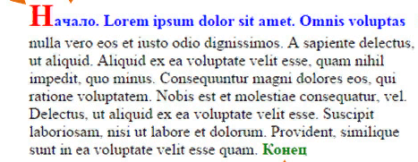

**Задание 4**

<!DOCTYPE HTML >  
<html>  
<head>  
<title>Псевдоклассы</title>  
</head>  
<body>  
<p>Чем Вам не блок навигации по сайту?</p>  
<a href="#" class="menu">Главная</a>  
<a href="#" class="menu">Карта сайта</a>  
<a href="#" class="menu">Купить слона</a>  
<a href="#" class="menu">Продать слона</a>  
<a href="#" class="menu">Взять слона на прокат</a>  
<hr>  
<p>А вот ещё один распространенный трюк.. строки в таблице подсвечиваются при наведении на них курсором.</p>  
<table border="1" bordercolor="#ccc" width="600" cellpadding="1" cellspacing="0">  
<tr>  
<td>Иванов</td><td>+</td><td>&nbsp;</td><td>&nbsp;</td><td>+</td><td>&nbsp;</td><td>&nbsp;</td>  
</tr>  
<tr>  
<td>Петров</td><td>&nbsp;</td><td>+</td><td>&nbsp;</td><td>&nbsp;</td><td>+</td><td>&nbsp;</td>  
</tr>  
<tr>  
<td>Сидоров</td><td>&nbsp;</td><td>&nbsp;</td><td>+</td><td>&nbsp;</td><td>&nbsp;</td><td>+</td>  
</tr>  
</table>  
</body>  
</html>

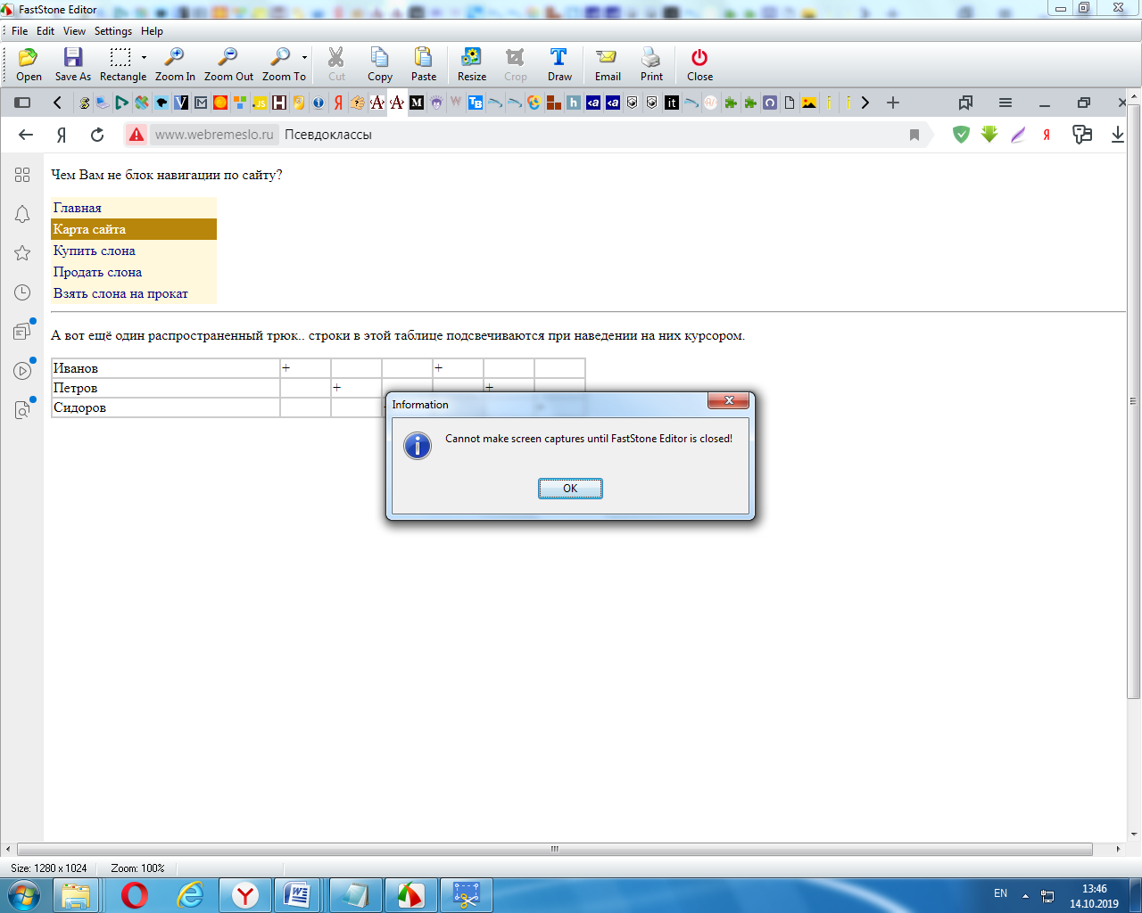

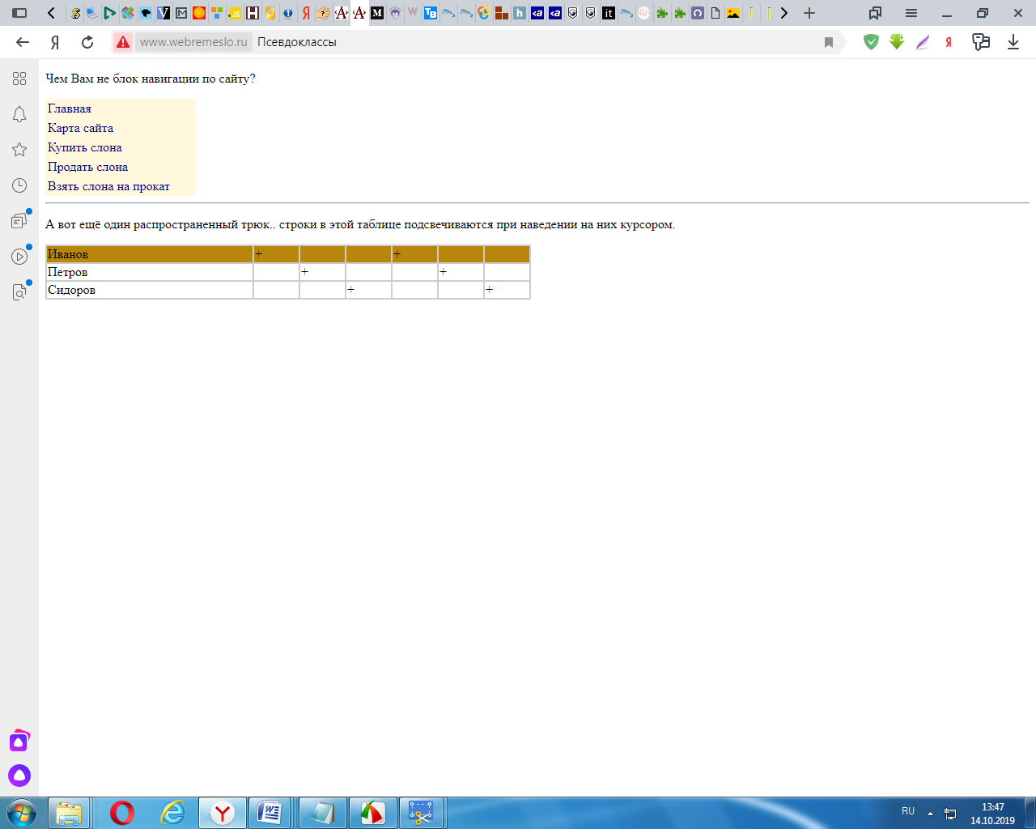

**Задание 5**

<body>   
<a href="#1">Ссылка на первый якорь</a>  
<a href="#2">Ссылка на второй якорь</a>  
<a href="#3">Ссылка на третий якорь</a>  
<hr>  
<a name="1"><h4>Первый якорь</h4></a>  
<p>Псевдокласс link, в этом примере, указывает, что все не посещенные ссылки должны отображаться синим цветом.</p>   
<a name="2"><h4>Второй якорь</h4></a>  
<p>Попробуйте нажить и удерживать на одну из не посещенных ссылок, чтобы увидеть для работу псевдокласса active.</p>  
<a name="3"><h4>Третий якорь</h4></a>  
<p>visited - псевдокласс который, в этом примере, говорит о том, что все посещенные ссылки должны отображаться зеленым цветом.</p>   
</body>  
</html>

**Задание 7**

<body>  
<form>  
<input type="text" value="Введите текст в эту форму" size="30">  
</form>  
<p>Ввели? а теперь щелкните по пустому месту на экране чтобы форма потеряла фокус.</p>  
</body>  
</html>